线程间通信

等待/通知机制的实现
1、Wait()使当前执行代码的线程进行等待，是Object类方法。在调用wait()之前，必须获得该对象的对象级别锁，即只能在同步方法或同步代码块中调用。执行wait()后当前线程释放锁。
Notify()也需要在同步方法或同步代码块中调用。如果有多个线程在等待则随机唤醒一个。执行方法后，当前线程不会释放锁，必须先执行notify后面的代码（synchronized内），执行完才释放锁，被唤醒的线程此时才会启动。
尝试代码如下，可见wait的是整个线程，而不是仅仅使锁内部的代码停止。
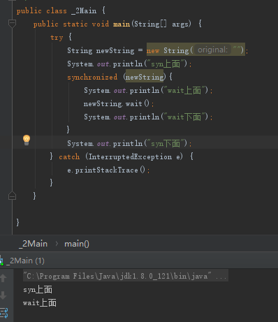
2、Notify用于唤醒该对象锁下正在等待的线程，如下，线程4可以唤醒正在等待的线程3
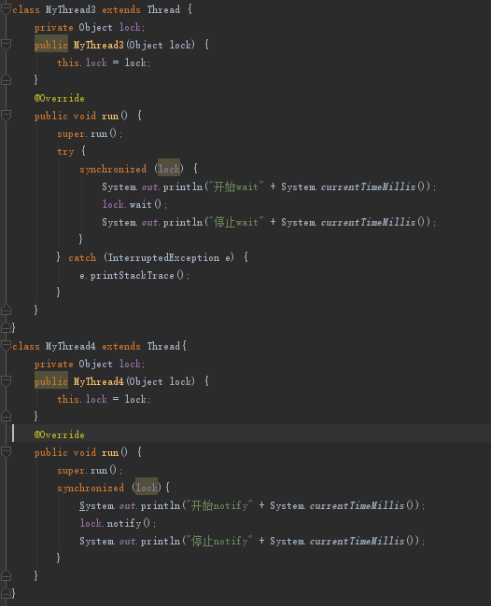

3、实验调用notify方法后不立即释放锁。
class MyThread5 extends Thread{
private Object lock;
public MyThread5(Object object) {
this.lock = object;
}
@Override
public void run() {
System.out.println("进入线程1");
try{
synchronized (lock){
for(int i = 0; i < 10; i++){ //线程一每秒添加一个元素
MyList1.add();
if(MyList1.getSize() == 5){
lock.notify();
System.out.println("==5 发出通知");
}
System.out.println("添加了" + (i + 1) + "个元素");
Thread.sleep(1000);
}
}
} catch (InterruptedException e){
e.printStackTrace();
}
}
}
class MyThread6 extends Thread{
private Object lock;
public MyThread6(Object lock) {
this.lock = lock;
}
@Override
public void run() {
System.out.println("进入线程2");
try {
synchronized (lock){
if(MyList1.getSize() != 5 ){ //停止线程，等待唤醒
System.out.println("开始wait" + System.currentTimeMillis());
lock.wait();
System.out.println("停止wait" + System.currentTimeMillis());
}
}
} catch (InterruptedException e) {
e.printStackTrace();
}
}
}
public class _4Main {
public static void main(String[] args) {
Object lock = new Object();
MyThread5 tt1 = new MyThread5(lock);
MyThread6 tt2 = new MyThread6(lock);
tt2.start(); //先启动线程2，wait，然后等待线程1唤醒
try {
Thread.sleep(50);
} catch (InterruptedException e) {
e.printStackTrace();
}
tt1.start();
}
}

示例中，一个线程当size 不等于5 则wait，先启用，所以wait。另外一个线程每秒+1，达到5的时候notify，结果可见，调用notify后并不立刻释放锁，继续加到10，等到执行结束后（退出synchronized）才释放锁。
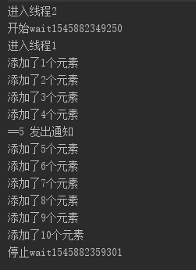

4、每个锁对象都拥有两个队列：就绪队列和阻塞队列。就绪队列储存了将要获得此锁的线程，阻塞队列储存了被此锁阻塞的队列。线程被wait，则进入阻塞队列，线程被notify，则进入就绪队列。

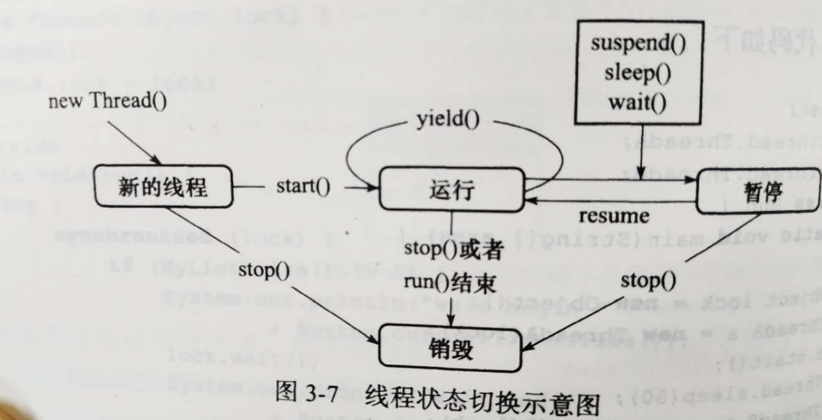

5、如果一个线程在wait中被interrupted，则会抛出java.lang.InterruptedException并结束线程。
6、每次notify只唤醒一个正在wait的线程，如果notify的时候没有正在wait的线程，则略过。如果要唤醒全部线程，则可以用notifyAll
7、使用wait(long)，可以做到最大等待时间，即long秒后没有人唤醒的话，则自动唤醒。

8、生产者与消费者
通知/等待模式最经典的案例就是生产者和消费者模式，案例如下，即消费者等待生产者的生产，生产者等待消费者的消费。

此时为1个消费者和1个生产者的简单案例。
class ValueObject {
public static String value = "";
}
//生产者
class P {
private String lock;
public P(String lock) {
this.lock = lock;
}
public void setValue() {
try {
for (int i = 0; i < 100; i++) {
synchronized (lock) {
if (!ValueObject.value.equals("")) { //值不为空的时候等待
lock.wait();
}
String value = System.currentTimeMillis() + "_" + System.nanoTime(); //为空 生产
System.out.println("set的值是" + value);
ValueObject.value = value;
lock.notify();//唤醒消费
}
}
} catch (Exception e) {
e.printStackTrace();
}
}
}
//消费者
class C {
private String lock;
public C(String lock) {
this.lock = lock;
}
public void getValue() {
try {
for (int i = 0; i < 100; i++) {
synchronized (lock) {
if (ValueObject.value.equals("")) { //值为空的时候等待
lock.wait();
}
System.out.println("get的值是" + ValueObject.value); //不为空 消费
ValueObject.value = "";
lock.notify(); //唤醒生产
}
}
} catch (InterruptedException e) {
e.printStackTrace();
}
}
}
class MyThread11 extends Thread {
private P p;
public MyThread11(P p) {
this.p = p;
}
@Override
public void run() {
super.run();
p.setValue();
}
}
class MyThread12 extends Thread {
private C c;
public MyThread12(C c) {
this.c = c;
}
@Override
public void run() {
super.run();
c.getValue();
}
}
public class _7Main {
public static void main(String[] args) {
String lock = new String("");
P p = new P(lock);
C c = new C(lock);
MyThread11 t1 = new MyThread11(p);
MyThread12 t2 = new MyThread12(c);
t1.start();
t2.start();
}
}

此时则两个线程get/set轮流执行。

如果有多个消费者和多个生产者，则可能 出现假死，因为无法保证生产者唤醒的一定是消费者，消费者唤醒的是生产者。

多生产与多消费：（将notify改为notifyAll，即可恢复生产）

9、管道流：管道流是一种特殊的流，用于不同线程之间直接传送数据。一个线程发送数据到输出管道，另一个线程从输入管道中读取数据。
分为
PipedInputStream和PipedOutputStream 字节流
PipedReader和PipedWriter 字符流

管道字节流/字符流
package 第三章_线程间通信._1等待通知机制;
import java.io.IOException;
import java.io.PipedInputStream;
import java.io.PipedOutputStream;
/**
* create by cairuojin on 2019/01/02
* 利用管道进行线程间的通信:字节流/字符流
*/
class WriteData{
public void writeMethod(PipedOutputStream outputStream){ //写方法
try {
System.out.println("write:");
for(int i = 0; i < 300; i ++){
String outData = "" + (i + 1);
outputStream.write(outData.getBytes()); //往管道中写入字节流
System.out.print(outData);
}
System.out.println();
outputStream.close();
} catch (IOException e) {
e.printStackTrace();
}
}
}
class ReadData{
public void readMethod(PipedInputStream inputStream){ //读方法
try {
System.out.println("read:");
byte[] byteArray = new byte[20];
int readLength = inputStream.read(byteArray);
while (readLength != -1){
String newData = new String(byteArray,0,readLength); //从管道中读取数据
System.out.print(newData);
readLength = inputStream.read(byteArray);
}
System.out.println();
inputStream.close();
} catch (IOException e) {
e.printStackTrace();
}
}
}
class Mythread15 extends Thread{ //写线程
private WriteData writeData;
private PipedOutputStream outputStream;
public Mythread15(WriteData writeData, PipedOutputStream outputStream) {
this.writeData = writeData;
this.outputStream = outputStream;
}
@Override
public void run() {
super.run();
writeData.writeMethod(outputStream);
}
}
class Mythread16 extends Thread{ //读线程
private ReadData readData;
private PipedInputStream inputStream;
public Mythread16(ReadData readData, PipedInputStream inputStream) {
this.readData = readData;
this.inputStream = inputStream;
}
@Override
public void run() {
super.run();
readData.readMethod(inputStream);
}
}
public class _9Main {
public static void main(String[] args) {
try {
WriteData writeData = new WriteData();
ReadData readData = new ReadData();
PipedOutputStream outputStream = new PipedOutputStream();
PipedInputStream inputStream = new PipedInputStream();
inputStream.connect(outputStream);
Mythread15 writeThread = new Mythread15(writeData,outputStream);
Mythread16 readThread = new Mythread16(readData,inputStream);
writeThread.start();
Thread.sleep(2000);
readThread.start();
} catch (IOException e) {
e.printStackTrace();
} catch (InterruptedException e) {
e.printStackTrace();
}
}
}

使用connect使管道输入流和管道输出流相连接，两个线程可通过管道流成功进行数据的传输。

方法join的使用
如果主线程创建并启动子线程，并在子线程进行耗时的运算，则主线程往往会早结束。如果主线程想等待子线程结束后取得子线程的数据，则需要使用join()方法。
join()方法的作用是等待线程对象销毁

1、使用join方法使主线程等待子线程执行完
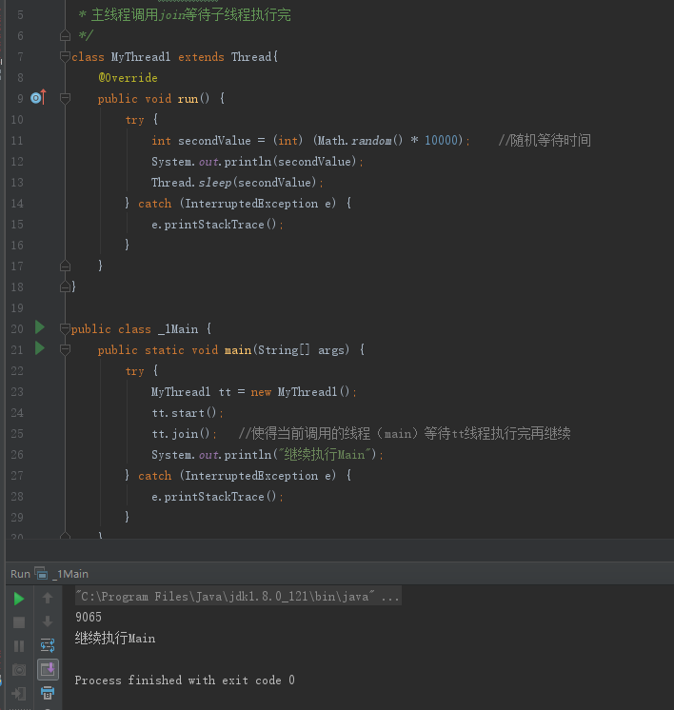
方法join的作用是使所属的线程对象tt正常执行run中的任务后，调用的线程（main）无限期阻塞等待tt执行完后再继续执行。join在内部使用wait方法进行等待。

2、join和interrupt相遇会抛出InterruptedException

3、join(long)的使用
让当前线程最多等待long秒，后自动唤醒。
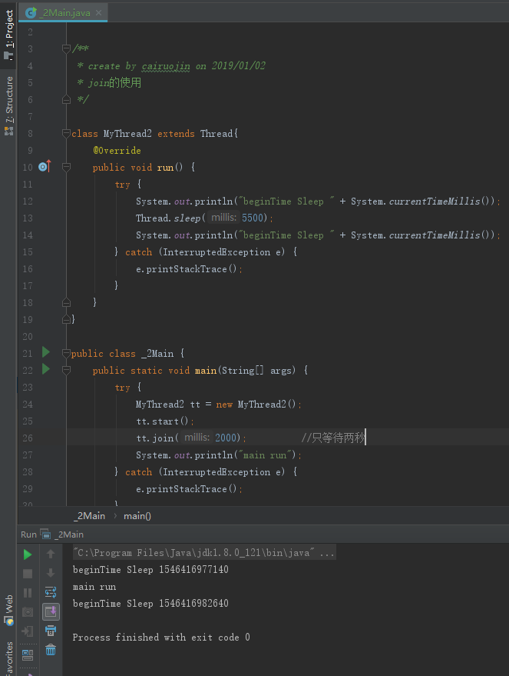

join内部使用的是wait方法（但不会被notify），所以join会释放锁，而sleep不会释放锁。

类ThreadLocal的使用
1、ThreadLocal可以实现每一个线程都有自己的共享变量。每一个线程绑定自己的值。
class Tools {
public static ThreadLocal tl = new ThreadLocal();
}
class MyThread5 extends Thread {
@Override
public void run() {
try {
for (int i = 0; i < 100; i++) {
Tools.tl.set("AAAA" + (i + 1));
System.out.println("ThreadA get " + Tools.tl.get());
Thread.sleep(200);
}
} catch (InterruptedException e) {
e.printStackTrace();
}
}
}
class MyThread6 extends Thread {
@Override
public void run() {
try {
for (int i = 0; i < 100; i++) {
Tools.tl.set("BBBB" + (i + 1));
System.out.println("ThreadB get " + Tools.tl.get());
Thread.sleep(200);
}
} catch (InterruptedException e) {
e.printStackTrace();
}
}
}
public class _1Main {
public static void main(String[] args) {
try {
MyThread5 t1 = new MyThread5();
MyThread6 t2 = new MyThread6();
t1.start();
t2.start();
for (int i = 0; i < 100; i++) {
Tools.tl.set("MMMM" + (i + 1));
System.out.println("Main get " + Tools.tl.get());
Thread.sleep(200);
}
} catch (InterruptedException e) {
e.printStackTrace();
}
}
}

虽然三个线程同时向ThreadLocal set值，但是根据结果可以看见get的都是相应线程的值。

2、如果想使ThreadLocal具有初始值，可以自己写一个类继承他，覆写initialValue()，而后使用自己写的那个类即可。（第一次get的时候会初始化为那个值）

3、如果子线程继承父线程，两个线程分别拥有自己的ThreadLocal的值。

4、使用InheritableThreadLocal可以做到子线程继承父线程的值。

package 第三章_线程间通信._3类ThreadLocal的使用;
import java.util.Date;
/**
* create by cairuojin on 2019/01/02
* 线程继承，继承ThreadLocal的值
*/
class InheritableThreadLocalExt extends InheritableThreadLocal{ //使该对象具有初始值
@Override
protected Object initialValue() {
return new Date().getTime();
}
// @Override
// protected Object childValue(Object parentValue) { //覆写此方法可以在子线程调用时修改值（parentValue为init时候的值）
// return parentValue + "子线程";
// }
}
class Tools1{
public static InheritableThreadLocalExt tl = new InheritableThreadLocalExt();
}
class MyThread7 extends Thread{
@Override
public void run() {
try{
for(int i = 0; i < 10; i++){
System.out.println("A get :" + Tools1.tl.get());
Thread.sleep(100);
}
} catch (InterruptedException e) {
e.printStackTrace();
}
}
}
public class _2Main {
public static void main(String[] args) {
try{
for(int i = 0; i < 10; i++){
System.out.println("Main get :" + Tools1.tl.get());
Thread.sleep(100);
}
Thread.sleep(5500);
MyThread7 tt = new MyThread7();
tt.start();
} catch (InterruptedException e) {
e.printStackTrace();
}
}
}

